Муниципальное казенное дошкольное образовательное учреждение
города Новосибирска
«Детский сад № 14 «Аленка» комбинированного вида»

Консультация для родителей
«Ура, мультфильм»

Чевозерова Л.Н.
Макарова М.Г.

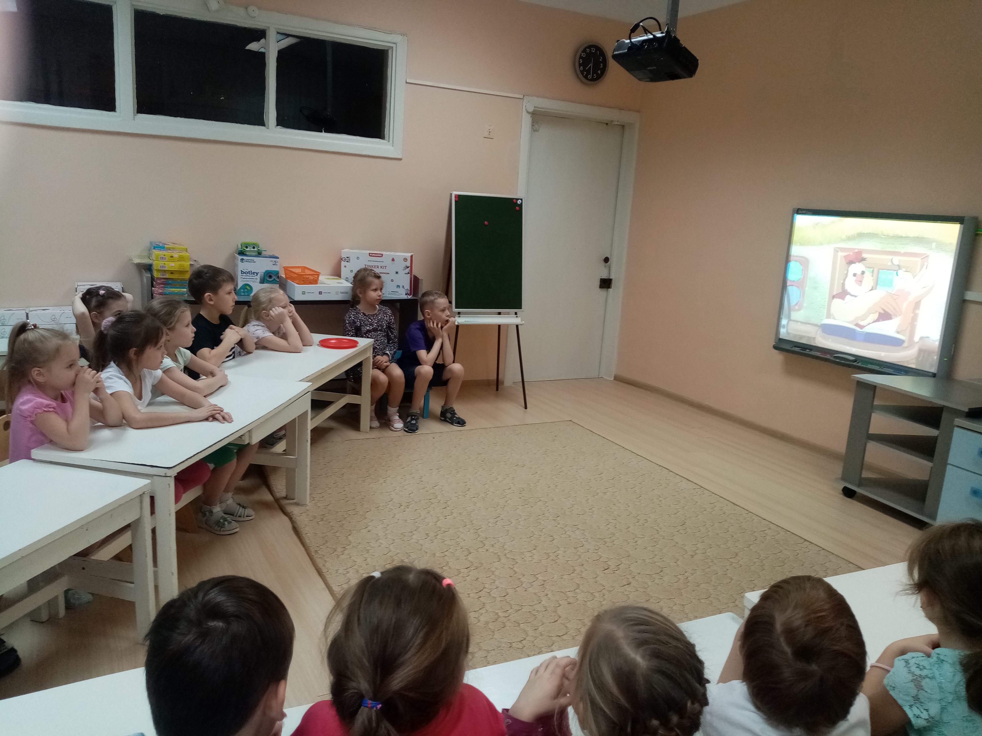

город Новосибирск
Консультация для родителей на тему:
УРА, МУЛЬТФИЛЬМ!
В последнее время одним из любимых занятий ребенка дошкольного возраста стал просмотр мультфильмов. Благо – для этого в каждой семье есть самые современные технические средства и гаджеты. Для взрослых – это возможность позаниматься своими делами, в то время, как ребенок развивается самостоятельно при помощи современных информационных технологий. Так ли это безопасно? Давайте разберемся! «Ура! Мультики!» - волшебное слово для любого ребѐнка. Оно успокаивает бури и останавливает слѐзы, рождает радость и поднимает настроение, завораживает и переносит в мир сказок детей. А для взрослых – заветное время занятости для родного «вечного двигателя». И заманчивая возможность продлить тишину подольше, сделать все дела, окунуться во «всемирную паутину», не испытывая чувства вины за то, что они не развлекают, не развивают своего ребѐнка. И действительно, в последнее время одним из самых распространенных и любимых занятий детей дошкольного возраста стал просмотр мультипликационных фильмов. Технические средства просмотра постоянно совершенствуются – сегодня практически в каждом доме есть телевизор, компьютер, устройства для показа дисков и т.д. Это позволяет смотреть детям мультфильмы ежедневно, неограниченное время, несколько раз в день. Вместо задушевных бесед, рассказывания сказок, чтения книг на первый план выходит просмотр мультфильмов. А можете ли вы себе представить, чтобы наши прабабушки, пестуя и воспитывая дитя, доверяли кому-то чужому это важнейшее дело - рассказывать детям сказки? Тогда почему сегодня родители позволяют своим детям смотреть мультипликационные сказки, которые иногда даже не видели сами, об авторах которых ничего не знают, и цели этих авторов тоже неизвестны? Почему же родители всѐ больше доверяют воспитательные функции сказочника телевизору? Если мы обратимся к истории мультипликационных фильмов, то вспомним, что они создавались, как художественные произведения, созданные специально для детей, и рассматривались как эффективное психологическое средство для их развития. Качественные художественные анимационные произведения вызывают у ребенка подлинные эстетические переживания. В лучших мультфильмах в символической, образной форме, близкой и понятной ребенку, заложен глубокий духовный смысл. Мультфильмы вызывают у детей гуманные чувства, учат добру и бережному отношению ко всему живому, способствуют становлению самосознания и мировоззрения ребенка, его пониманию смыслов и своих переживаний. Сейчас же российский рынок «мультяшек» предлагает нам большое разнообразие продукции. Это и классические, и современные мультфильмы, отечественные или зарубежные. Благодаря значительному скачку в технологии создания мультфильмов в них поменялась скорость предъявления видеоряда, произошло наполнение спецэффектами, активно внедрились компьютерные анимации с использованием 3D технологии. Произошли также кардинальные перемены в экономических представлениях об успешном мультфильме – рейтинг и успех в прокате стали главными показателями его качества. Большое количество мультипликационных фильмов создается в наше время не для детской аудитории, со скрытыми вещами, но производители даже не заостряют на этом внимание. Под яркой упаковкой с красивой рекламой транслируются часто вещи, которые разумный человек своему ребенку никогда не покажет. Но жизнь так стремительна, что взрослым часто просто некогда разбираться в том, какой мультик они показывают ребенку. Результат такого неограниченного и бесконтрольного «общения» наших маленьких детей с миром мультиков вызывает всѐ большую тревогу у нас, педагогов, людей, которые наблюдают за детьми, помогают им найти своѐ место под солнцем. Именно поэтому мы обратились к теме мультфильмов. Уже давно мы, педагоги, заметили у наших детей некоторые изменения в поведении и общении, которые, на наш взгляд, связанны именно с подражанием тем героям, которых дети многократно и подолгу видят на экранах телевизоров. А мы с вами знаем о такой особенности детской психики, как доверии всему тому, что дети видят на экранах. Исследования психологов показывают, что у детей дошкольного возраста часто размыта граница между миром фантазий и реальностью, и велика потребность повторить всѐ то, что увидел. Анкетирование, которое проводится в школах и садах, убедило нас в необходимости обратить внимание и родителей, и педагогов на то, что смотрят наши дети, задуматься о последствиях и о том, готовы ли мы заплатить такую цену за свой временный покой.
Мы изучили предпочтения детей и родителей в выборе мультфильмов и получили следующие результаты:

В каком возрасте Ваш ребенок начал смотреть мультфильмы?
Средний возраст – 2 года•
Самый ранний срок – 4 месяца•
Самый поздний срок – 4 года•

Первый мультфильм, который посмотрел Ваш ребенок:
Советские мультфильмы: «Антошка», «Два веселых гуся», «Чебурашка и Крокодил Гена», «Приключения Винни-пуха», «Теремок». А так же мультфильмы: «Смешарики», «Лунтик», «Маша и медведь», «Том и Джерри».

Время просмотра мультфильма в неделю
В будний день – от 10 минут до 2 часов;
В выходной день – от 30 минут до 5 часов;
В неделю (в сумме)- от 30 минут до 10 часов(Эти данные превышают допустимые нормы Всемирной организации здравоохранения).

Любимые мультфильмы Вашего ребенка:
Лунтик, Маша и медведь, Смешарики, Фиксики, Смурфики, Трансформеры, Губка Боб – квадратные штаны, Шрек, Ну, погоди, Тачки, Том и Джерри, Человек-паук, Винкс, Бременские музыканты, Русалочка, Бен тен, Супер семейка, Звездные войны.
Как мы видим из этого списка, в числе любимых мультфильмов детей оказались «Губка Боб – квадратные штаны» и «Шрек».
Что несут в себе популярные современные мультфильмы? Мультфильмы, как мы уже отмечали, занимают в последнее время огромное место в жизни ребенка дошкольного возраста. И это занятие является для детей одним из самых любимых. Однако, несмотря на свою большую популярность, мультфильмы до сих пор не стали предметом серьезного психологического анализа. М. С. Аромштам отмечает: «Мультфильмы заслуживают самого серьезного психолого – педагогического анализа как специфическое явление, оказывающее не последнее влияние на детскую жизнь». Мы попытались отчасти восполнить этот пробел. Слово мультипликация образовано от лат. Animate – живой, одушевленный; анимационный – связанный с созданием иллюзий движения, живости. В мультфильмах все события разворачиваются на глазах у ребенка как живые. Первый признак одушевленности в сознании маленького ребенка – это движение. Но анимация - это виртуальный мир, а не реальный, дети до определенного возраста этого не понимают. Когда дети смотрят мультфильмы, они идентифицируют себя с его героями. Это очень важный этап в развитии самосознания ребенка дошкольного возраста, познания своей внутренней жизни. При сопереживании герою в мультфильмах у ребенка рождаются новые чувства: сострадание, уверенность. Желание быть добрым, мужественным. Через идентификацию с любимыми героями ребенок может позитивно научиться воспринимать себя, сможет справиться со своими страхами и трудностями. Кроме того, мультфильмы могут развивать интересы ребенка, его увлечения. События в мультфильмах повышают осведомленность ребенка, формируют его взгляды на жизнь, развивают его мышление и воображение. Мультфильмы могут стать помощниками в развитии творческого потенциала личности, совершенствования навыков общения и социализации. Однако не всегда мультфильмы оказывают положительное воздействие на ребенка. В последнее время специалисты отмечают у детей такие серьезные проблемы, как: мультипликационная аддикация, когда ребенка невозможно «оторвать» от мультфильмов, и он готов смотреть их целыми днями. Это действительно опасное явление, которое парализует волю ребенка и отрывает его от многих других развивающих видов деятельности – игры, рисования, конструирования и т.п.; мультипликационная агрессия, когда после просмотра мультфильма родители и специалисты отмечают резкое увеличение эпизодов агрессивного поведения детей. Мультфильм становится источником жестоких, агрессивных форм поведения и задает модель объективного отношения к другому; мультипликационное опустошение, когда после длительного просмотра в поведении ребенка отмечается апатия, депрессия, снижение общего тонуса и т.п. Таким образом, мультфильмы для детей, с одной стороны, имеют большой развивающий потенциал, а с другой – могут содержать в себе «подводные камни», представляющие опасность для психологического здоровья и развития детей. Характер влияния мультфильма на ребенка зависит от качества мультфильма и от его соответствия возрасту ребенка. Когда мы проводим анализ мультфильмов, то одной из центральных задач являлось определение целевой аудитории и возрастного диапазона будущих зрителей. Для себя мы выделили следующие содержательные критерии анализа мультфильма:
1. Герой. Для ребенка дошкольного возраста именно герой является наиболее значимой фигурой. Ребенок – дошкольник может еще не понять или даже забыть сам сюжет, но если ему понравился персонаж, то мультфильм становится любимым, и ему гарантированы многочисленные просмотры. По отношению к герою разворачиваются сложные процессы идентификации, которые оказывают мощное влияние на формирование личностных качеств ребенка. Анализ персонажа включает:
Описание его внешности;
• Описание действий, реплик, поступков, мотивов;
• Отношения с другими персонажами.
2. Сюжет. Данный критерий позволяет качественно оценить содержание мультфильма. Здесь необходимо обратить внимание на последовательность событий, происходящих на экране (завязка, развитие действий, кульминация, развязка). Дошкольники, особенно младшие, редко могут удерживать линию развития сюжета целиком, поэтому мы предлагаем анализировать микросюжеты, и их содержание соотносить с возможностью понимания их ребенком. Качественная оценка может быть ответом на вопросы об эмоциональном состоянии детей после просмотра, содержании их игр и ролевых диалогов.
3. Ключевые моменты. Под ключевыми моментами подразумевается кульминация сюжета. Для ребенка они имеют большое значение. Их можно обозначить как ключевые личностные переживания.
4. Длительность. Продолжительность мультфильма является одним из важных критериев для определения возрастной аудитории зрителей. Нормативы ВОЗ рекомендуют воздержаться от экранного просмотра детям до 3 лет. Рекомендованное время просмотра для детей от трех до семи лет составляет 20-30 минут в день. А ведь именно большинство классических отечественных мультфильмов имеют продолжительность от 5 до 20 минут, в то время как многие современные мультфильмы являются либо полнометражными, либо многосерийными. Оказывается, формат, наиболее приемлемый для детей дошкольного возраста, оказался нерентабельным для производителей.

Данные критерии анализа мультфильмов были разработаны в Центре игры и игрушки МГППУ.

